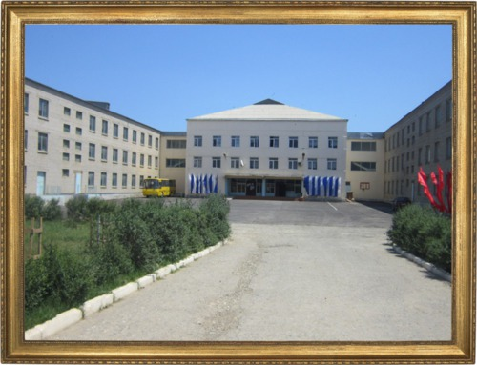

Школа №6 была построена в 1992г на 1227 уч-ся. Контингент учащихся с каждым годом увеличивается. В 2017 году контингент учащихся составляет 2230 учащихся. Школа работает в две смены. Продолжительность уроков 45 минут.
Занятия проводятся 6 дней в неделю на 1-й, 2-ой и 3-ей ступенях общего образования.
Обучение в школе ведется на основе Российской федеральной программы 3-х уровневого образования:
1-я ступень (уровень) -1-4 классы.
2-я ступень (уровень) -5-9 классы.
3-я ступень (уровень) 10-11 классы.
Учебно-материальная база школы позволяет организовать на современном уровне проведение учебно-воспитательной работы с учащимися.
Специальное оборудование имеется в кабинетах физики, химии, биологии, географии, русского языка, информатики, обслуживающего труда. Школьный комплекс располагает актовым залом на 150 мест, двумя спортивными залами, спортивной площадкой. Столовой на 150 посадочных мест, библиотекой с книжным фондом 30 тыс. экземпляров, медицинским кабинетом для оказания экстренной медицинской помощи.
Распределение кадрового состава по категорийности. Из 138 учителей 2 - имеют звание «Заслуженный учитель РД» , 6 - звание отличника народного образования, 11- звание отличника РД.
Школа располагает высококвалифицированными педагогическими кадрами: ВК-21, I-квалиф. категории -49, II- квалиф. категории-50, 7-11- разряды 21.
Распределение кадрового состава по стажу работы:
Педагоги со стажем работы 20 лет и выше-46.
Педагоги со стажем работы 10-20 лет -39.
Педагоги со стажем работы 5-10 лет -29.
Молодые специалисты -19.
Из анализа с полученных данных видно, что коллектив стабилен. Наблюдается постепенное обновление учительских кадров. Школа стабильно функционирует. Планируется сохранение контингента.

